Câu **1**: [VD]

Bạn hãy chọn đáp án đúng:  
Tổng khối lượng của ba quả tạ là 70 k g . Quả tạ thứ nhất nặng 40 k g , quả thứ hai nặng 20 k g . Hỏi khối lượng của quả tạ thứ ba là bao nhiêu ki-lo-gam?  
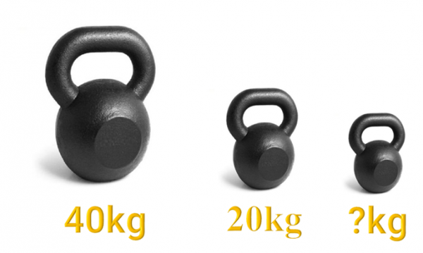

A. 10kg

B. 20kg C. 30kg D. 40kg

Lời giải:

**Bước 1:**

Quả tạ thứ ba nặng số ki-lo-gam là: 70 – 40 – 20 = 10 ( k g ) .  
Đáp án: 10 k g .

Câu **2**: [VD]

Chọn đáp án đúng để điền vào ô trống:  
Một bãi đỗ xe có thể chứa nhiều nhất 88 xe, hiện đang có 41 xe máy và 34 xe đạp. Bãi đỗ xe đó còn có thể chứa được [[13]] xe.  
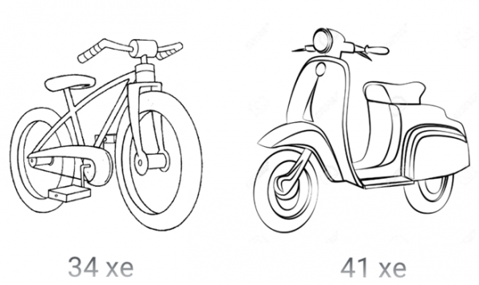

Lời giải:

**Bước 1:**

Tổng số xe đạp và xe máy đang gửi ở bãi đỗ xe đó là: 41 + 34 = 75 (xe).  
Bãi đỗ xe đó còn có thể chứa số xe là: 88 – 75 = 13 (xe).  
Đáp án: 13 .

Câu **3**: [VD]

Học kỳ I lớp 2 A có 36 học sinh, lớp 2 B ít hơn lớp 2 A 6 học sinh, lớp 2 C có 33 học sinh. Học kỳ II có 5 học sinh lớp 2 A chuyển sang lớp 2 C , số học sinh lớp 2 B là không thay đổi. Hãy xếp các lớp theo thứ tự học sinh giảm dần (theo số học sinh mỗi lớp ở kỳ II).

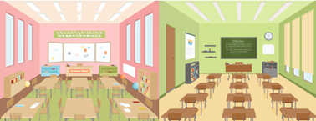

2 C .

2 A .

2 B .

Lời giải:

**Bước 1:**

Học kỳ I lớp 2 B có số học sinh là: 36 − 6 = 30 (học sinh).  
Kì II số học sinh lớp 2 B không thay đổi nên vẫn là 30 (học sinh).  
Kì II lớp 2 A có số học sinh là: 36 − 5 = 31 (học sinh).  
Kì II lớp 2 C có số học sinh là: 33 + 5 = 38 (học sinh).  
Do 38 > 31 > 30 nên thứ tự đúng là: 2 C , 2 A , 2 B .  
**Đáp án:  
2 C .  
2 A .  
2 B .**

Câu **4**: [VD]

Chọn đáp án đúng.  
Nhà Mai có 27 con cừu, nhà Bảo có ít hơn nhà Mai 11 con cừu và nhiều hơn nhà Trung 4 con cừu. Hỏi hiệu số cừu của nhà Mai và nhà Trung là bao nhiêu con cừu?

A. 15 con.

B. 12 con. C. 13 con. D. 20 con.

Lời giải:

**Bước 1:**

Nhà Bảo có ít hơn nhà Mai 11 con cừu nên nhà Bảo có số cừu là: 27 − 11 = 16 (con).  
Nhà Bảo có nhiều hơn nhà Trung 4 con cừu nên nhà Trung có số cừu là: 16 − 4 = 12 (con)  
Vậy hiệu số cừu của nhà Mai và nhà Trung là: 27 − 12 = 15 (con cừu).  
**Đáp số:**15 con cừu.

Câu **5**: [VD]

Điền số thích hợp vào ô trống.  
Một sợi dây dài 99 c m . Lần thứ nhất cắt đi 34 c m . Lần thứ hai cắt đi [[45]] c m thì sợi dây còn lại dài 20 c m .

Lời giải:

**Bước 1:**

Độ dài của sợi dây sau lần cắt thứ nhất là: 99 − 34 = 65 ( c m ) .  
Sau lần cắt thứ hai thì sợi dây còn lại dài 20 c m nên lần thứ hai cắt đi: 65 − 20 = 45 ( c m )  
**Đáp án: 45.**

Câu **6**: [VD]

Bạn hãy chọn đáp án đúng:  
Một đàn gà có 56 con gà gồm : gà trống, gà mái và gà con. Số gà trống là 22 , số gà mái ít hơn số gà trống là 12 con. Hỏi đàn gà đó có bao nhiêu con gà con?  
  
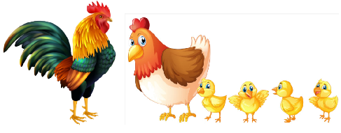

A. 24 con gà con.

B. 34 con gà con. C. 20 con gà con. D. 32 con gà con.

Lời giải:

**Bước 1:**

Số gà mái ít hơn số gà trống là 12 con nên số gà mái là: 22 − 12 = 10 (con gà).  
Tổng số gà trống và gà mái là: 10 + 22 = 32 (con gà).  
Số gà con là: 56 − 32 = 24 (con gà)  
**Đáp án:**24 con gà con.

Câu **7**: [VD]

Nhà bạn Hồng có 78 con bò. Nếu bán 23 con bò thì số bò nhà bạn Hồng bằng số bò nhà bạn Thắng. Số con bò nhà bạn Duy nhiều hơn số con bò nhà Thắng là 4 con. Nhà bạn Vỹ có ít hơn nhà bạn Hồng 11 con bò. Hãy sắp xếp từ trên xuống dưới tên các bạn ứng với số bò mà nhà mỗi bạn nuôi giảm dần.

Hồng

Vỹ

Duy

Thắng

Lời giải:

**Bước 1:**

**Tóm tắt bài toán:**

|  |  |
| --- | --- |
| Nhà bạn Hồng có | : 78 con bò. |
| Nếu bán 23 con | : số bò nhà Hồng bằng số bò nhà Thắng. |
| Nhà Duy nhiều hơn nhà Thắng | : 4 con. |
| Nhà Vỹ ít hơn nhà Hồng | : 11 con bò. |

Số bò nhà bạn Thắng là: 78 − 23 = 55 (con bò).  
Số bò nhà bạn Duy là: 55 + 4 = 59 (con bò).  
Số bò nhà bạn Vỹ là: 78 − 11 = 67 (con bò).  
Do 78 > 67 > 59 > 55 nên thứ tự đúng là: Hồng, Vỹ, Duy,Thắng.  
**Đáp án:**  
Hồng.  
Vỹ.  
Duy.  
Thắng.

Câu **8**: [VD]

Điền số thích hợp vào ô trống:  
Vân có 45 bông hoa. Hà có ít hơn Vân 11 bông hoa. My có ít hơn Hà 12 bông hoa.  
Hà có [[34]] bông hoa.  
My có [[22]] bông hoa.  
  
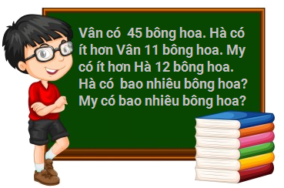

Lời giải:

**Bước 1:**

Hà có ít hơn Vân 11 bông hoa nên Hà có số bông hoa là: 45 − 11 = 34 (bông hoa).  
My có ít hơn Hà 12 bông hoa nên My có số bông hoa là: 34 − 12 = 22 (bông hoa).  
**Đáp án:**  
34  
22

Câu **9**: [VD]

Điền số thích hợp vào ô trống.  
Một cửa hàng trong một ngày làm được số bánh pizza là số lớn nhất có hai chữ số khác nhau. Buổi sáng bán được 23 cái bánh pizza. Buổi chiều bán hết số pizza còn lại. Buổi chiều bán được nhiều hơn buổi sáng [[52]] cái bánh pizza.  
  
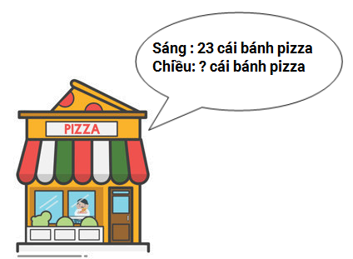

Lời giải:

**Bước 1:**

**Lý thuyết:**  
  
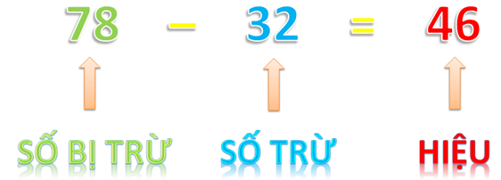  
Chú ý: 78 − 32 cũng gọi là hiệu.  
  
Số lớn nhất có hai chữ số khác nhau là 98 . Nên số bánh pizza của cửa hàng đó bán được là 98 (cái bánh).  
Buổi chiều bán được số bánh là: 98 − 23 = 75 (cái bánh).  
Số pizza buổi chiều bán được nhiều hơn buổi sáng là: 75 − 23 = 52 (cái bánh).  
**Đáp án: 52.**

Câu **10**: [VD]

Điền số thích hợp vào ô trống:  
Một lớp học có 30 học sinh, số học sinh nữ là số lẻ liền sau của 13. Số học sinh nam nhiều hơn số học sinh nữ là [[0]] học sinh.  
  


Lời giải:

**Bước 1:**

Lý thuyết:  
Muốn tìm số lẻ liền sau của một số lẻ, ta lấy số đó cộng thêm 2 đơn vị.  
  
  
Chú ý: 78 − 32 cũng gọi là hiệu.  
  
Số lẻ liền sau của 13 là 15 nên số học sinh nữ là 15 (học sinh).  
Số học sinh nam là: 30 − 15 = 15 (học sinh).  
Số học sinh nam nhiều hơn số học sinh nữ là: 15 − 15 = 0 (học sinh).  
**Đáp án: 0**

Câu **11**: [VD]

Bạn hãy chọn đáp án đúng:  
Nhà bạn Giang có 35 con gà trống và 20 con gà mái. Tổng số gà nhà bạn Tuấn ít hơn tổng số gà của nhà bạn Giang là 15 con gà. Hỏi nhà bạn Tuấn có tổng bao nhiêu con gà?  
  
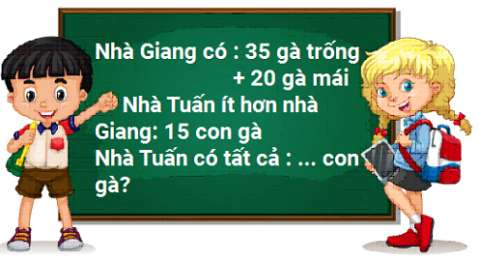

A. 40 con gà.

B. 30con gà. C. 23 con gà. D. 45 con gà.

Lời giải:

**Bước 1:**

Tổng số gà nhà bạn Giang là: 35 + 20 = 55 (con gà).  
Tổng số gà nhà bạn Tuấn là: 55 − 15 = 40 (con gà).  
**Đáp án:**40 con gà.

Câu **12**: [VD]

Điền số thích hợp vào ô trống.  
Một đơn vị chuyên đóng gói bánh kẹo theo đơn đặt hàng. Một đơn hàng được đặt gồm có 65 túi kẹo và 34 túi bánh. Hiện nay đơn vị đó đang có 32 túi kẹo và 48 túi bánh. Như vậy để hoàn thành đơn hàng đơn vị đó cần sản xuất thêm [[33]] túi kẹo và bỏ bớt đi [[14]] túi bánh.  
  
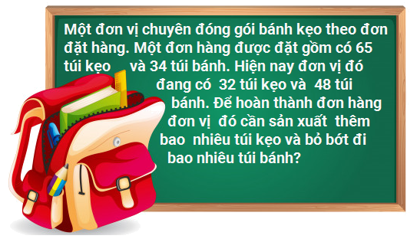

Lời giải:

**Bước 1:**

**Tóm tắt bài toán:**

|  |  |
| --- | --- |
| Một đơn hàng gồm có | : 65 túi kẹo và 34 túi bánh. |
| Hiện nay đơn vị đó đang có | : 32 túi kẹo và 48 túi bánh. |
| Cần sản xuất thêm | : ..........? túi kẹo |
| Bỏ bớt đi | :.......... ? túi bánh. |

Để hoàn thành đơn hàng đơn vị đó cần sản xuất thêm số túi kẹo là:  
65 − 32 = 33 (túi kẹo).  
Và phải bỏ bớt số túi bánh là:  
48 − 34 = 14 (túi bánh).  
**Đáp án:**  
33  
14

Câu **13**: [VD]

Điền số thích hợp vào ô trống.  
Quyết có 19 viên bi, nếu Quyết cho Tuấn 6 viên bi thì số bi của Tuấn vẫn còn ít hơn số bi của Quyết ban đầu là 3 viên bi.  
Vậy ban đầu Tuấn có [[10]] viên bi.

Lời giải:

**Bước 1:**

Vì sau khi được cho, số bi của Tuấn vẫn còn ít hơn số bi của Quyết ban đầu là 3 viên bi. nên số  viên bi của Tuấn lúc này là:  
19 − 3 = 16 (viên)  
Vì Quyết cho Tuấn 6 viên bi nên số bi ban đầu của Tuấn là:  
16 − 6 = 10 (viên)  
**Đáp án:**10 .

Câu **14**: [VD]

Điền số thích hợp vào các ô trống.  
Số công nhân của xưởng A là 56 người. Số công nhân của xưởng B và C ít hơn số công nhân của xưởng A lần lượt là 15 và 16 người.  
Số công nhân của xưởng B là [[41]] công nhân.  
Số công nhân của xưởng C là [[40]] công nhân.

Lời giải:

**Bước 1:**

Số công nhân của xưởng B ít hơn số công nhân của xưởng A là 15 người nên xưởng B có 56 − 15 = 41 (công nhân).  
Số công nhân của xưởng C ít hơn số công nhân của xưởng A là 16 người nên xưởng C có 56 − 16 = 40 (công nhân).  
**Đáp án:**  
41 .  
40 .

Câu **15**: [VD]

Chọn đáp án đúng.  
Trang trại A có 48 con bò và 15 con trâu, trang trại B có ít hơn trang trại A 13 con bò và ít hơn 2 con trâu. Hỏi hiệu số giữa số bò và số trâu của trang trại B là bao nhiêu ?

A. 32 con B. 35 con C. 13 con

D. 22 con

Lời giải:

**Bước 1:**

Vì trang trại B có ít hơn trang trại A 13 con bò nên số bò của trang trại B là:  
48 − 13 = 35 (con bò)  
Vì trang trại B có ít hơn trang trại A 2 con trâu nên số trâu của trang trại B là:  
15 − 2 = 13 (con trâu)  
Hiệu số giữa số bò và số trâu của trang trại B là  
35 − 13 = 22 (con)  
**Đáp số:**22 (con)